## Linux目录结构

**结构：**树形结构，Windows有多个盘符（根节点），但linux只有一个顶级目录（根目录）/，所有文件都在其下面

描述：Linux 用 / 表述 /usr/local/hello.txt

Windows用 \ 表述 D:\data\hello.txt

## Linux命令

**命令：**Linux程序，终端中给出并无图形化界面

命令行：Linux终端terminal，一种命令提示符界面

**通用基础格式：**command [-options][parameter]

command 命令本身; -options 命令选项，控制细节；parameter 参数

### 2.1 ls命令

ls命令列出目录下的内容

ls [-a -l -h] [linux路径] []表示可选内容

ls本体：平铺形式列出当前工作目录下内容，和打开HOME看到的一致

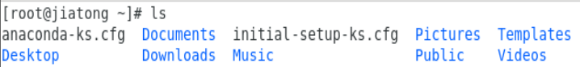

HOME目录：每个用户的个人账户目录，路径/home/root

ls / 查看根目录下

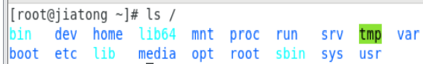

**-a：**all,平铺形式显示全部文件（包括隐藏文件/文件夹）

.xx表示隐藏文件

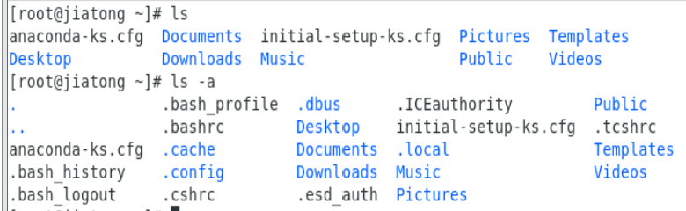

**-l：**以列表形式展示内容，并展示更多信息

**-h：**以易于阅读的形式列出文件大小，如K、M、G；必须要和-l一起使用



### 2.2 cd/pwd命令 – 目录切换命令

**cd：**change directory更改当前工作目录

cd [linux directory]

cd: return to HOME(/home/root) (no parameters)

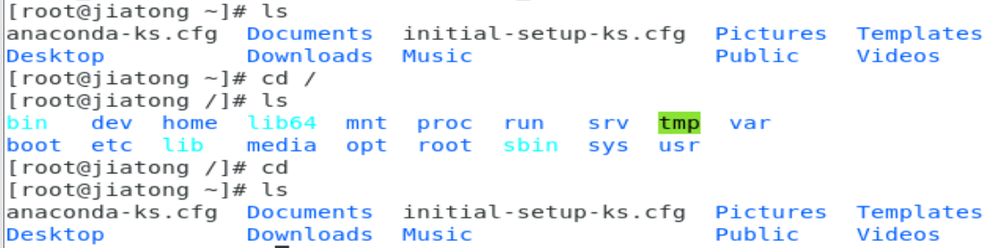

**pwd：**print work directory查看当前工作目录

无选项无参数

### 2.3 路径

**绝对路径：**以根目录为起点 cd /home/root/Desktop

**相对路径：**以当前目录为起点，不需要以/开头 cd Desktop

**特殊路径符：**

* . 表示当前目录
* .. 表示上级目录 cd..上一级目录 cd../..切换到上二级目录
* ~ HOME目录

### 2.4 mkdir创建目录（文件夹）

**mkdir：**make directory 创建新的目录

mkdir [-p] linux路径

* linux路径必填，相对路径或绝对路径均可
* -p可选，表示自动创建不存在的父目录，适用于创建多层级的目录

**注：创建文件夹需要修改权限，确保在HOME目录下，不要在HOME外操作**

### 2.5 文件操作touch & cat & more

**touch：创建文件** touch Linux路径

* linux路径必填，相对路径或绝对路径均可

cat：查看文件内容 cat Linux路径

之后可以使用vi对文件内容进行编辑

more：查看文件内容 more Linux路径

* 与cat的区别：cat直接将文件的内容显示出来，more支持翻页，内容过多可以一页一页展示
* 查看的过程中按空格翻页，q退出

### 2.6 文件操作cp & mv & rm

**cp：复制文件\文件夹** cp [-r] parameter1 parameter2

* -r：复制**文件夹**使用，表示递归
* parameter1：linux路径，表示被复制的文件或文件夹
* parameter2：linux路径，表示要复制去的地方

**mv：移动文件\文件夹** mv parameter1 parameter2

* parameter1：linux路径，表示被移动的文件或文件夹
* parameter2：linux路径，表示要移动去的地方，如果不存在进行改名，确保目标存在
* eg. move test Desktop/

**rm：删除文件\文件夹** rm [-r -f] parameter1 parameter2 … parameter n

* -r：删除**文件夹**使用
* -f：force强制删除 只有root用户删除时会有提示，一般用户用不到-f

可以使用su – root临时切换到root用户体验；exit退回到普通用户

* 参数1…n 用空格隔开
* rm支持通配符*，用于模糊匹配

test*：任何以test开头的内容

*test*：任何包含test的内容

### 2.7 查找命令which & find

**which：查找命令的程序文件所在位置** which 要查找的命令

* linux指令的本质是一个二进制可执行程序，同windows .exe

**find：按照文件名查找文件**

find 起始路径 -name “被查找文件名”

* 文件名可以使用模糊查询

find 起始路径 -size +|-n[kMG]

* + -表示大于或者小于
* N表示大小数字
* kMG表示大小单位，k表示kb M表示MB G表示GB

eg.查找大于100MB的文件 find / -size + 100M

### 2.8 grep wc管道符

**grep：从文件中通过关键字过滤文件行** grep [-n] 关键字 文件路径

* -n：表示匹配到的行的行号
* 关键字：表示过滤的关键字，带有空格或其他特殊符号，使用“”将关键字包围起来
* 文件路径：路径，可以作为内容输入端口

**wc：统计文件的行数、单词数量** wc [-c -m -l -w] 文件路径

* -c：byte数量
* -m：字符数量
* -l：行数
* -w：单词数量

**管道符 |：将管道符左边命令的结果作为右边命令的输入**

eg.ls | grep test 表示显示（ls）过滤出test的内容

ls -l /usr/bin | grep gtf

### 2.9 echo tail重定向符

**echo：在命令行中输出指定内容** echo 输出的内容

* 不需要选项，只有一个参数表示要输出的内容，复杂内容用””包围
* 反引号`：echo `pwd`不会输出字符pwd，而是作为命令执行，输出工作路径

**重定向符：> 和 >>**

* >：将左侧的命令结果覆盖写入右侧的文件中
* >>：将左侧的命令结果追加写入右侧的文件中

**tail：查看文件尾部内容，跟踪文件最新更改** tail [-f -num] 路径

* -f：持续跟踪
* -num：查看尾部多少行，不填默认10行

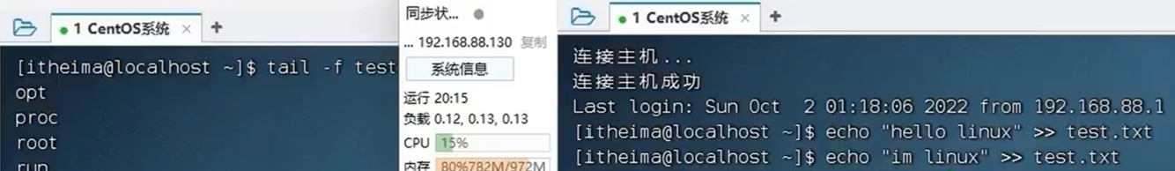

## vi/vim编辑器

visual interface，命令行下的文本编辑器

vim是vi的加强版本，兼容vi所有指令。不仅能编辑文本还有shell程序编辑功能

**三种工作模式**

* 命令模式：所敲的按键都是命令，驱动不同的功能。此模式下不能进行文本编辑
* 输入模式：自由编辑
* 底线模式：通常用于文件的保存退出

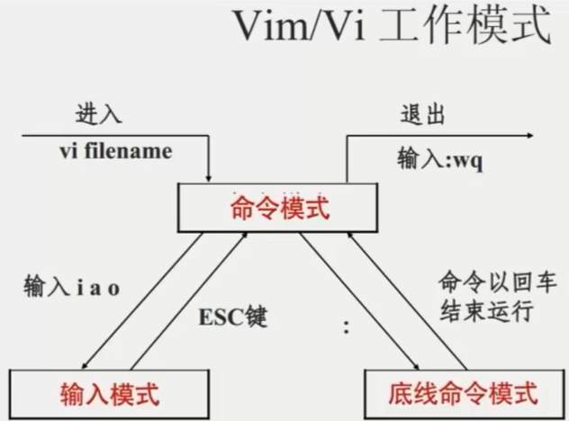

Step1：vim 文件路径编辑新文件，进入命令模式

Step2：按键盘i，进入输入模式

Step3：输入完成后按esc退回命令模式

Step4：命令模式下按键盘:，进入底线命令模式

Step5：底线命令模式下输入wq，保存文件并退出vi编辑器（单独w键表示保存）

命令模式快捷键

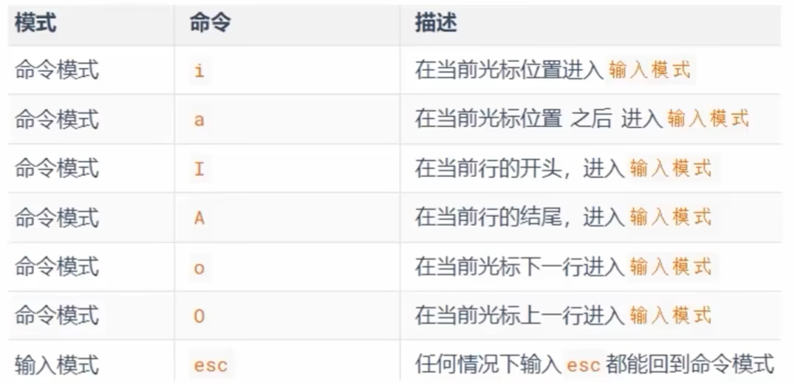

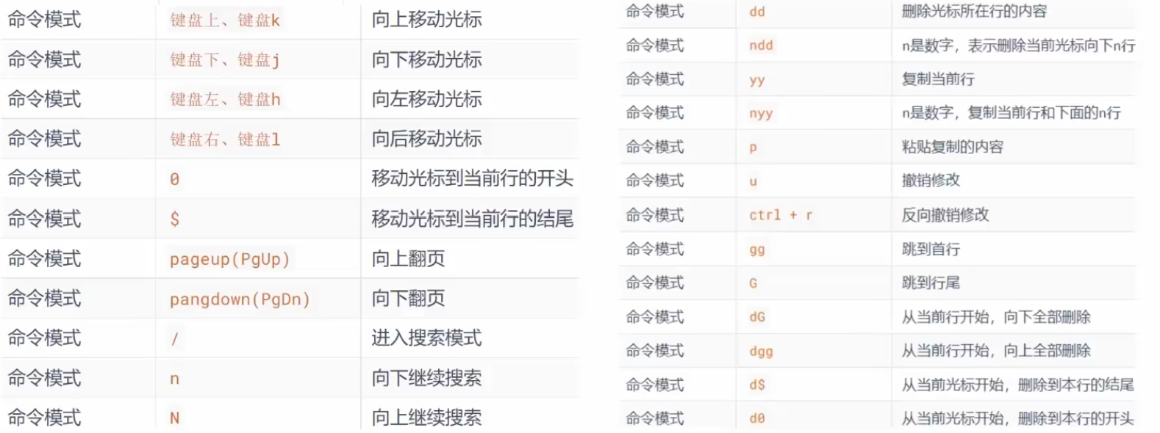

底线模式快捷键

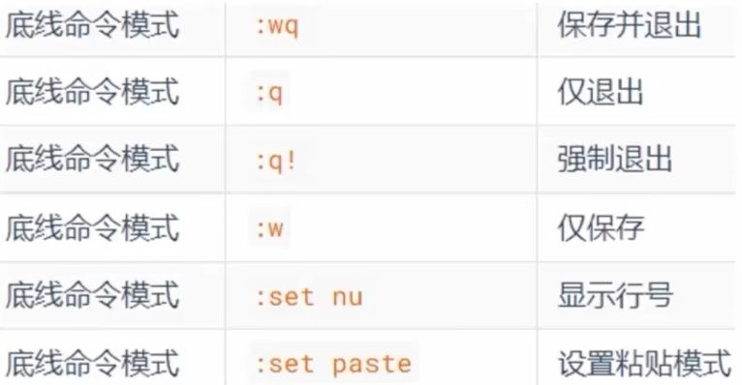

## root用户

windows和linux都采用多用户管理模式进行管理

普通用户权限一般在HOME目录内不受限；一旦出了HOME目录，大多数地方普通用户仅有只读和执行权限，无修改权限

* su(switch user) su [-] [用户名]
* -可选，表示是否要在切换用户后加载环境变量，建议带上
* 切换用户后，可以通过exit退回上一个用户，可以使用快捷键ctrl+d
* 不建议长时间使用root用户，避免系统损坏。可以使用sudo为普通**命令**授权，临时以root身份执行，但需要对该普通用户进行sudo认证，之后普通用户执行命令时只需要带上sudo即可有root同等权限
* root用户下输入visudo或者 vi etc/sudoers

添加xxx ALL=(ALL) NOPASSWD:ALL

### 4.1 用户、用户组管理

**Linux可以配置多个用户和用户组，用户可以加入多个用户组**

* Linux关于权限的控制有两个级别：针对用户；针对用户组的权限控制

**用户组管理**

root用户执行：1.创建用户组 groupadd 用户组名 2.删除用户组 groupdel 用户组名

**用户管理**

**创建用户** useradd [-g -d] 用户名

* -g：用户组指定，不写自动创建同名组加入
* -d：指定用户HOME目录，默认 /home/用户名

**删除用户** userdel [-r] 用户名

* -r：删除用户HOME目录，不使用-r删除时会保留HOME目录

**查看用户所属组** id 用户名

**修改用户所属组** usermod -aG 用户组 用户名

**getent**

* 查看系统内有哪些用户 getent passwd

获得七份信息，用户名：密码（x）：用户ID：组ID：描述信息（无用）：HOME目录：执行终端（默认bash）

* 查看系统内有哪些组 getent group

获得三份信息，组名称：组认证（x）：组ID

### 4.2 查看权限控制

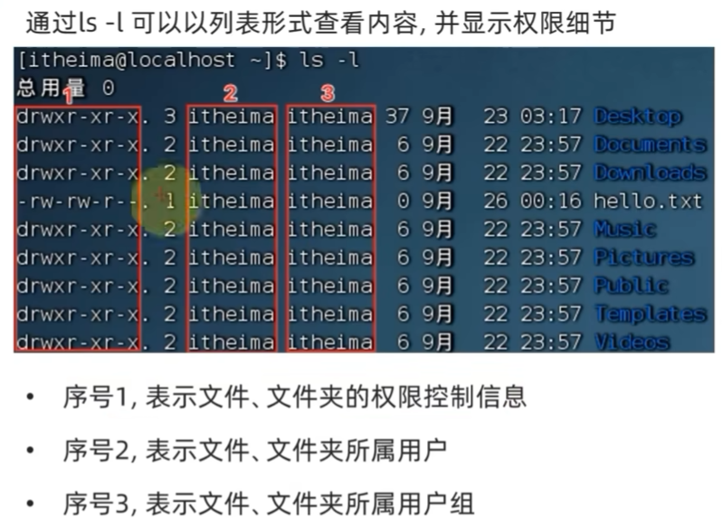

**权限信息（序号1）详解**

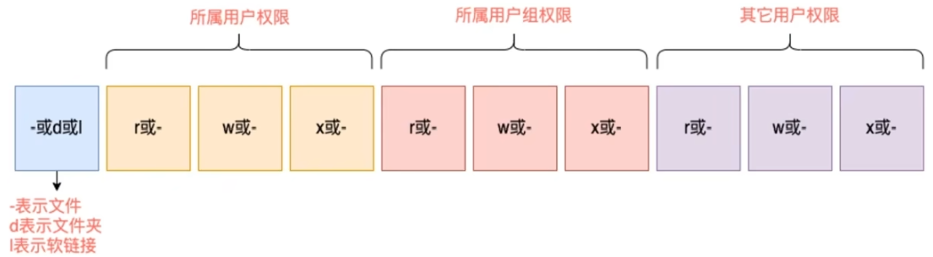

* Linux关于权限的控制有两个级别：针对用户、针对用户组的权限控制
* r读权限，w写权限，x执行权限
* 对文件夹来说，x表示是否可以将工作目录更改到此文件夹，即cd进入

### 4.3 修改权限控制chmod（序号1）

可以使用chmod修改**文件、文件夹**权限信息

chmod [-r] 权限 文件或文件夹

* 只有文件、文件夹的1所属用户和root用户可以修改
* -r：对文件夹内的全部内容做同样操作

chmod u=rwx,g=rx,o=x hello.txt

* u:user g:group o:other其他用户
* 权限的简化表示（用数字代替）：
  + 权限可以使用三位数字表示，对应ugo
  + r为4，w为2，x为1
  + 0：--- 1：--x 2:-w- 3：-wx 5:r-x 6:rw- 7:rwx

### 4.4 修改权限控制chown（序号2 3）

可以使用chown修改**用户、用户组**权限信息

chown [-R] 用户 [:] 用户组 文件或文件夹

* 普通用户无法修改，此命令适用于root
* -R：对文件夹全部内容应用相同的规则 用户（组）：修改所属用户（组合）
* ：用于分隔用户和用户组 chown :root hello.txt 表示修改用户组为root

## Linux实用操作

### 5.1 快捷键

**ctrl + c 强制停止**

* 可以强制停止程序的执行，也可以在命令输入错误时退出当前输入

**ctrl + d 退出或登出**

* 退出账户登录，或退出某些特定程序的专属页面（例如进入python编程环境，使用之后可以退出）

**history**

* 查看历史输入过的命令

**！命令前缀**

* 自动执行上一次匹配前缀的命令，例如输入！p可以执行python

**ctrl + r，输入内容匹配历史命令**

* 输入pass可以匹配得到，回车键直接执行，键盘左右键可以得到此命令



**光标移动**

* ctrl+a:跳到命令开头 ctrl+e:跳到命令结尾
* ctrl+键盘左键：向左跳一个单词 ctrl+键盘右键：向右跳一个单词

**清屏**

* ctrl+l 清空终端内容
* clear也可以

### 5.2 下载软件

**yum — Linux命令行的应用商店**

* yum [-y] [install|remove|search] 软件名称
* -y自动确认，不需要手动确认安装或卸载过程
* yum需要root权限
* 安装包后缀 .rpm